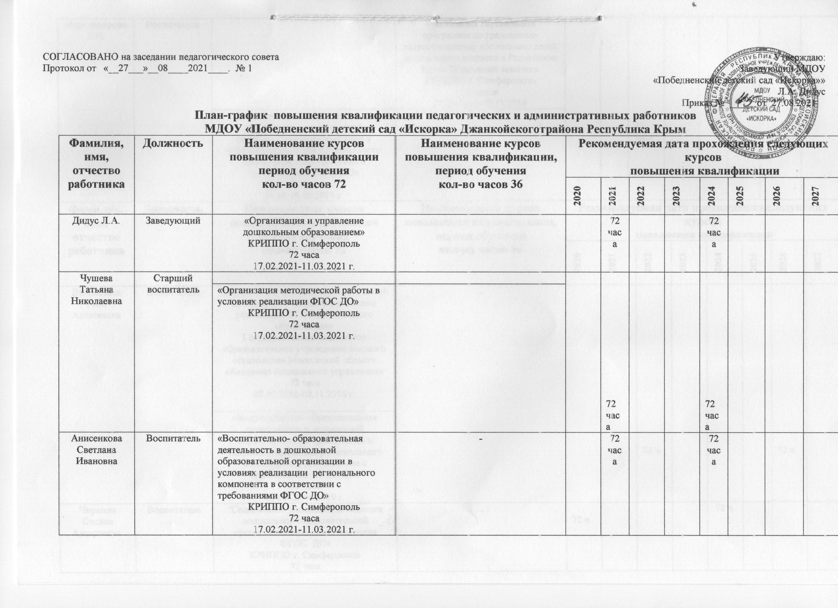

Мерклинерова Е.Н. | Воспитатель |  | «Реализация парциальной программы по гражданско- патриотическому воспитанию детей дошкольного возраста в Республике Крым 2Крымский веночек»  КРИППО г. Симферополь  36 часов  29.10.2018-02.11.2018 |  |  | 72 часа |  |  |  |  |  |  |  | 72 часа
Мерклинерова Е.Н. | Воспитатель | «Воспитательно- образовательная деятельность в дошкольной образовательной организации в условиях реализации регионального компонента в соответствии с требованиями ФГОС ДО»  72 часа  14.06-28.06.2019 г.
Фамилия,  имя,  отчество работника | Должность | Наименование курсов повышения квалификации  период обучения  кол-во часов 72 | Наименование курсов повышения квалификации,  период обучения  кол-во часов 36 | Рекомендуемая дата прохождения следующих курсов  повышения квалификации
 |  |  |  | 2020 | 2021 |  | 2022 |  | 2023 |  | 2024 |  | 2025 |  |  | 2026 |  | 2027
Вишинская Рита Алексеевна | Воспитатель | "Актуальные проблемы развития детей дошкольного возраста в условиях реализации ФГОС дошкольного образования»  Государственное бюджетное образовательное учреждение высшего образования Московской области «Академия социального управления»  72 часа  07.09.2016-02.11.2916 г. | - |  |  |  | 72 ч. |  |  |  |  |  |  |  |  | 72 ч.
Вишинская Рита Алексеевна | Воспитатель | «Воспитательно- образовательная деятельность в дошкольной образовательной организации в условиях реализации регионального компонента в соответствии с требованиями ФГОС ДО»  72 часа  14.06-28.06.2019 г.
Чиркина Оксана Алексеевна. | Воспитатель | "Содержание деятельности педагога дошкольной образовательной организации в условиях введения ФГОС ДО»  КРИППО г. Симферополь  72 часа  27.03.2017-07.04.2017 г. | - | 72 ч. |  |  |  |  |  |  | 72 ч.
Шульга Татьяна Леонидовна | Воспитатель | "Содержание деятельности педагога дошкольной образовательной организации в условиях введения ФГОС"  КРИППО г. Симферополь  72 часа  22.01.2020-11.02.2020 | - | 72 ч. |  |  |  |  |  |  | 72 ч.
Мезенцева Оксана Николаевна | Воспитатель | - | - | Учеба КИПУ | Учеба КИПУ |  | Учеба КИПУ |  |  |  |  |  |  |  | 72 ч.
Большакова Наталья Александрона | Музыкальный руководитель |  | - |  | Проф переподготовка |  |  |  |  |  |  |  | 72 ч.
Кенжекеева Эльвира Рустемовна | Педагог- психолог | - |  |  | 72 ч. |  |  |  |  |  |  |  | 72 ч.

